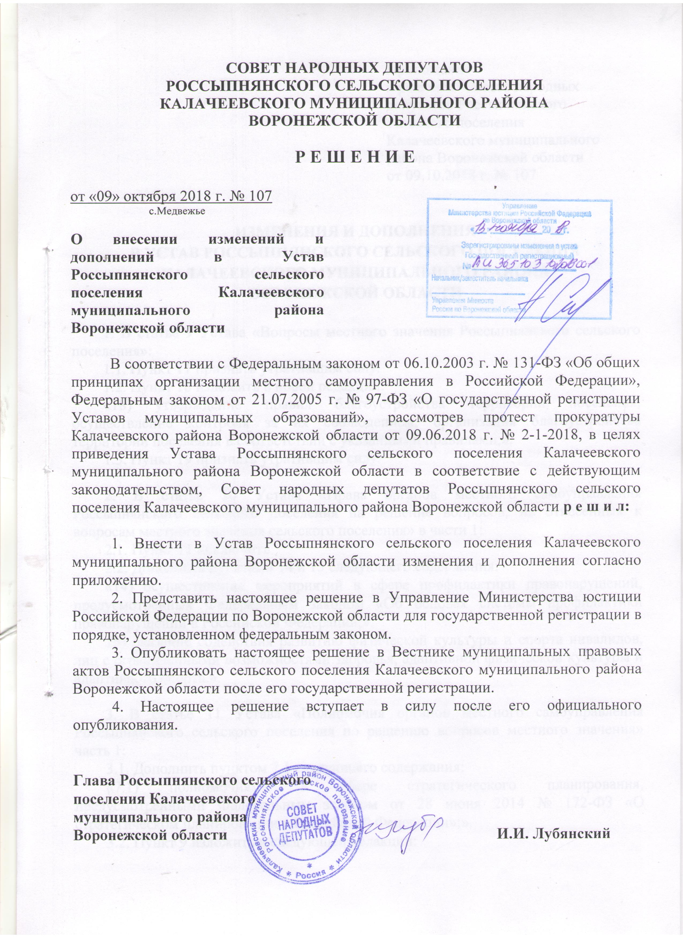
Приложение
к решению Совета народных депутатов Россыпнянского
сельского поселения
Калачеевского муниципального района Воронежской области
от 09.10.2018 г. № 107

ИЗМЕНЕНИЯ И ДОПОЛНЕНИЯ
В УСТАВ РОССЫПНЯНСКОГО СЕЛЬСКОГО ПОСЕЛЕНИЯ КАЛАЧЕЕВСКОГО МУНИЦИПАЛЬНОГО РАЙОНА
ВОРОНЕЖСКОЙ ОБЛАСТИ

1. В статье 9 Устава «Вопросы местного значения Россыпнянского сельского поселения»:
1.1. Пункт 11 признать утратившим силу.
1.2. Пункт 18 изложить в новой редакции:
«18) утверждение правил благоустройства территории поселения, осуществление контроля за их соблюдением, организация благоустройства территории поселения в соответствии с указанными правилами;».
1.3. Пункт 19 признать утратившим силу.

2. В статье 10 Устава «Права органов местного самоуправления Россыпнянского сельского поселения на решение вопросов, не отнесенных к вопросам местного значения сельского поселения» в части 1:
2.1. Пункт 11 исключить.
2.2. Дополнить пунктами 14 и 15 следующего содержания:
«14) осуществление мероприятий в сфере профилактики правонарушений, предусмотренных Федеральным законом «Об основах системы профилактики правонарушений в Российской Федерации;».
15) оказание содействия развитию физической культуры и спорта инвалидов, лиц с ограниченными возможностями здоровья, адаптивной физической культуры и адаптивного спорта.».

3. В статье 11 Устава «Полномочия органов местного самоуправления Россыпнянского сельского поселения по решению вопросов местного значения» часть 1:
3.1. Дополнить пунктом 7.1 следующего содержания:
«7.1) полномочиями в сфере стратегического планирования, предусмотренными Федеральным законом от 28 июня 2014 № 172-ФЗ «О стратегическом планировании в Российской Федерации»;».
3.2. Пункт 9 изложить в следующей редакции:
«9) организация сбора статистических показателей, характеризующих состояние экономики и социальной сферы Россыпнянского сельского поселения, и предоставление указанных данных органам государственной власти в порядке, установленном Правительством Российской Федерации;».

4. В статье 19 Устава «Публичные слушания»:
4.1. Наименование изложить в следующей редакции:
«Статья 19. Публичные слушания, общественные обсуждения».
4.2. Пункт 1 части 3 изложить в следующей редакции:
«1) проект Устава Россыпнянского сельского поселения, а также проект муниципального нормативного правового акта о внесении изменений и дополнений в данный Устав, кроме случаев, когда в Устав Россыпнянского сельского поселения вносятся изменения в форме точного воспроизведения положений Конституции Российской Федерации, федеральных законов, Устава или законов Воронежской области в целях приведения данного Устава в соответствие с этими нормативными правовыми актами;».
4.3. Пункт 4 части 3 исключить.
4.4. Часть 3 дополнить пунктом 5 следующего содержания:
«5) проект стратегии социально-экономического развития Россыпнянского сельского поселения;».
4.5. В части 4 слова «Порядок организации и проведения публичных слушаний» заменить словами «Порядок организации и проведения публичных слушаний по проектам и вопросам, указанным в части 3 настоящей статьи,».
4.6. Дополнить частью 5 следующего содержания:
«5. По проектам генеральных планов, проектам правил землепользования и застройки, проектам планировки территории, проектам межевания территории, проектам правил благоустройства территорий, проектам, предусматривающим внесение изменений в один из указанных утвержденных документов, проектам решений о предоставлении разрешения на условно разрешенный вид использования земельного участка или объекта капитального строительства, проектам решений о предоставлении разрешения на отклонение от предельных параметров разрешенного строительства, реконструкции объектов капитального строительства, вопросам изменения одного вида разрешенного использования земельных участков и объектов капитального строительства на другой вид такого использования при отсутствии утвержденных правил землепользования и застройки проводятся общественные обсуждения или публичные слушания, порядок организации и проведения которых определяется нормативным правовым актом Совета народных депутатов Россыпнянского сельского поселения с учетом положений законодательства о градостроительной деятельности.».

5. Дополнить Устав статьей 24.1 следующего содержания:
«Статья 24.1. Сход граждан.
Сход граждан может проводиться в населенном пункте, входящем в состав поселения, по вопросу введения и использования средств самообложения граждан на территории данного населенного пункта; в сельском населенном пункте по вопросу выдвижения кандидатуры старосты сельского населенного пункта, а также по вопросу досрочного прекращения полномочий старосты сельского населенного пункта.».

6. Дополнить Устав статьей 24.2 следующего содержания:
«Статья 24.2. Староста сельского населенного пункта.
Для организации взаимодействия органов местного самоуправления и жителей сельского населенного пункта при решении вопросов местного значения в сельском населенном пункте, расположенном в Россыпнянском сельском поселении, может назначаться староста сельского населенного пункта.
Староста сельского населенного пункта назначается Советом народных депутатов Россыпнянского сельского поселения, в состав которого входит данный сельский населенный пункт, по представлению схода граждан сельского населенного пункта из числа лиц, проживающих на территории данного сельского населенного пункта и обладающих активным избирательным правом.
Староста сельского населенного пункта не является лицом, замещающим государственную должность, должность государственной гражданской службы, муниципальную должность или должность муниципальной службы, не может состоять в трудовых отношениях и иных непосредственно связанных с ними отношениях с органами местного самоуправления.
Старостой сельского населенного пункта не может быть назначено лицо:
1) замещающее государственную должность, должность государственной гражданской службы, муниципальную должность или должность муниципальной службы;
2) признанное судом недееспособным или ограниченно дееспособным;
3) имеющее непогашенную или неснятую судимость.
Срок полномочия старосты сельского населенного пункта – пять лет.
Полномочия старосты сельского населенного пункта прекращаются досрочно по решению Совета народных депутатов Россыпнянского сельского поселения, в состав которого входит данный сельский населенный пункт, по представлению схода граждан сельского населенного пункта, а также в случаях, установленных пунктами 1-7 части 10 статьи 40 Федерального закона от 06.10.2003 № 131-ФЗ «Об общих принципах организации местного самоуправления в Российской Федерации».
Староста сельского населенного пункта для решения возложенных на него задач:
1) взаимодействует с органами местного самоуправления, муниципальными предприятиями и учреждениями и иными организациями по вопросу решения вопросов местного значения в сельском населенном пункте;
2) взаимодействует с населением, в том числе посредством участия в сходах, собраниях, конференциях граждан, направляет по результатам таких мероприятий обращения и предложения, в том числе оформленные в виде проектов муниципальных правовых актов, подлежащие обязательному рассмотрению органами местного самоуправления;
3) информирует жителей сельского населенного пункта по вопросам организации и осуществления местного самоуправления, а также содействует в доведении до их сведения иной информации, полученной от органов местного самоуправления;
4) содействует органам местного самоуправления в организации и проведении публичных слушаний и общественных обсуждений, обнародования их результатов в сельском населенном пункте;
5) осуществляет иные полномочия и права, предусмотренные нормативным правовым актом Совета народных депутатов Россыпнянского сельского поселения в соответствии с законом Воронежской области.
Гарантии деятельности и иные вопросы статуса старосты сельского населенного пункта могут устанавливаться нормативным правовым актом Совета народных депутатов Россыпнянского сельского поселения в соответствии с законом Воронежской области.».

7. В статье 27 Устава «Компетенция Совета народных депутатов Россыпнянского сельского поселения» в части 1:
7.1. Пункт 4 изложить в новой редакции:
«4) утверждение стратегии социально-экономического развития Россыпнянского сельского поселения;».
7.2. Дополнить пунктом 11 следующего содержания:
«11) утверждение правил благоустройства территории Россыпнянского сельского поселения.».

8. В статье 30 Устава «Сессия Совета народных депутатов Россыпнянского сельского поселения» часть 4 изложить в новой редакции:
«4. Первое заседание Совета народных депутатов Россыпнянского сельского поселения созывается не позднее чем в трехнедельный срок со дня избрания в Совет народных депутатов Россыпнянского сельского поселения не менее 2/3 от установленного числа депутатов.
Первое заседание вновь избранного Совета народных депутатов Россыпнянского сельского поселения открывает и ведет до избрания главы Россыпнянского сельского поселения, исполняющего полномочия председателя Совета народных депутатов Россыпнянского сельского поселения, старейший по возрасту депутат Совета народных депутатов Россыпнянского сельского поселения.
Последующие заседания открывает и ведет глава Россыпнянского сельского поселения, исполняющий полномочия председателя Совета народных депутатов Россыпнянского сельского поселения, а в его отсутствие – заместитель председателя Совета народных депутатов Россыпнянского сельского поселения.
Заседания Совета народных депутатов Россыпнянского сельского поселения проводятся в соответствии с Регламентом Совета народных депутатов Россыпнянского сельского поселения, регулирующим вопросы организации деятельности Совета народных депутатов Россыпнянского сельского поселения.».

9. В статье 33 Устава «Статус депутата, члена выборного органа местного самоуправления, выборного должностного лица местного самоуправления»:
9.1. Дополнить частями 3.1.- 3.3. следующего содержания:
«3.1. Проверка достоверности и полноты сведений о доходах, расходах, об имуществе и обязательствах имущественного характера, представляемых в соответствии с законодательством Российской Федерации о противодействии коррупции депутатом, членом выборного органа местного самоуправления, выборным должностным лицом Россыпнянского сельского поселения, проводится по решению губернатора Воронежской области в порядке, установленном законом Воронежской области.
3.2. При выявлении в результате проверки, проведенной в соответствии с частью 3.1. настоящей статьи, фактов несоблюдения ограничений, запретов, неисполнения обязанностей, которые установлены Федеральным законом от 25 декабря 2008 № 273-ФЗ «О противодействии коррупции», Федеральным законом от 3 декабря 2012 № 230-ФЗ «О контроле за соответствием расходов лиц, замещающих государственные должности, и иных лиц их доходам», Федеральным законом от 7 мая 2013 № 79-ФЗ «О запрете отдельным категориям лиц открывать и иметь счета (вклады), хранить наличные денежные средства и ценности в иностранных банках, расположенных за пределами территории Российской Федерации, владеть и (или) пользоваться иностранными финансовыми инструментами», губернатор Воронежской области обращается с заявлением о досрочном прекращении полномочий депутата, члена выборного органа местного самоуправления, выборного должностного лица Россыпнянского сельского поселения в Совет народных депутатов Россыпнянского сельского поселения, или в суд.
3.3. Сведения о доходах, расходах, об имуществе и обязательствах имущественного характера, представленные лицами, замещающими муниципальные должности, размещаются на официальных сайтах органов местного самоуправления в информационно-телекоммуникационной сети "Интернет" и (или) предоставляются для опубликования средствам массовой информации в порядке, определяемом муниципальными правовыми актами.».
9.2. Часть 6 дополнить абзацем следующего содержания:
«В случае обращения губернатора Воронежской области с заявлением о досрочном прекращении полномочий депутата Совета народных депутатов Россыпнянского сельского поселения днем появления основания для досрочного прекращения полномочий является день поступления в Совет народных депутатов Россыпнянского сельского поселения данного заявления.».

10. В статье 34 Устава «Глава Россыпнянского сельского поселения»:
10.1. Часть 7 изложить в новой редакции:
«7. Глава Россыпнянского сельского поселения должен соблюдать ограничения и запреты, исполнять обязанности, которые установлены Федеральным законом от 25 декабря 2008 года № 273-ФЗ «О противодействии коррупции», Федеральным законом от 3 декабря 2012 года № 230-ФЗ «О контроле за соответствием расходов лиц, замещающих государственные должности, и иных лиц их доходам», Федеральным законом от 7 мая 2013 года № 79-ФЗ «О запрете отдельным категориям лиц открывать и иметь счета (вклады), хранить наличные денежные средства и ценности в иностранных банках, расположенных за пределами территории Российской Федерации, владеть и (или) пользоваться иностранными финансовыми инструментами.»;
10.2. Часть 11 изложить в новой редакции:
«11. В случае досрочного прекращения полномочий главы Россыпнянского сельского поселения избрание главы Россыпнянского сельского поселения осуществляется Советом народных депутатов сельского поселения из своего состава не позднее чем через шесть месяцев со дня такого прекращения полномочий.
При этом если до истечения срока полномочий Совета народных депутатов Россыпнянского сельского поселения осталось менее шести месяцев, избрание главы сельского поселения из состава Совета народных депутатов Россыпнянского сельского поселения осуществляется на первом заседании вновь избранного Совета народных депутатов Россыпнянского сельского поселения.».
10.3. Дополнить частью 13 следующего содержания:
«13. В случае, если глава Россыпнянского сельского поселения, полномочия которого прекращены досрочно на основании указа губернатора Воронежской области об отрешении от должности главы Россыпнянского сельского поселения либо на основании решения Совета народных депутатов Россыпнянского сельского поселения об удалении главы Россыпнянского сельского поселения в отставку, обжалует данные указ или решение в судебном порядке, Совет народных депутатов Россыпнянского сельского поселения не вправе принимать решение об избрании главы Россыпнянского сельского поселения, избираемого Советом народных депутатов Россыпнянского сельского поселения из своего состава, до вступления решения суда в законную силу.».

11. Дополнить Устав статьей 43.1 следующего содержания:
«Статья 43.1. Содержание правил благоустройства территории Россыпнянского сельского поселения.
1. Правила благоустройства территории Россыпнянского сельского поселения утверждаются Советом народных депутатов Россыпнянского сельского поселения.
2. Правила благоустройства территории Россыпнянского сельского поселения могут регулировать вопросы:
1) содержания территорий общего пользования и порядка пользования такими территориями;
2) внешнего вида фасадов и ограждающих конструкций зданий, строений, сооружений;
3) проектирования, размещения, содержания и восстановления элементов благоустройства, в том числе после проведения земляных работ;
4) организации освещения территории Россыпнянского сельского поселения, включая архитектурную подсветку зданий, строений, сооружений;
5) организации озеленения территории Россыпнянского сельского поселения, включая порядок создания, содержания, восстановления и охраны расположенных в границах населенных пунктов газонов, цветников и иных территорий, занятых травянистыми растениями;
6) размещения информации на территории Россыпнянского сельского поселения, в том числе установки указателей с наименованиями улиц и номерами домов, вывесок;
7) размещения и содержания детских и спортивных площадок, площадок для выгула животных, парковок (парковочных мест), малых архитектурных форм;
8) организации пешеходных коммуникаций, в том числе тротуаров, аллей, дорожек, тропинок;
9) обустройства территории Россыпнянского сельского поселения в целях обеспечения беспрепятственного передвижения по указанной территории инвалидов и других маломобильных групп населения;
10) уборки территории Россыпнянского сельского поселения, в том числе в зимний период;
11) организации стоков ливневых вод;
12) порядка проведения земляных работ;
13) участия, в том числе финансового, собственников и (или) иных законных владельцев зданий, строений, сооружений, земельных участков (за исключением собственников и (или) иных законных владельцев помещений в многоквартирных домах, земельные участки под которыми не образованы или образованы по границам таких домов) в содержании прилегающих территорий;
14) определения границ прилегающих территорий в соответствии с порядком, установленным законом Воронежской области;
15) праздничного оформления территории Россыпнянского сельского поселения;
16) порядка участия граждан и организаций в реализации мероприятий по благоустройству территории Россыпнянского сельского поселения;
17) осуществления контроля за соблюдением правил благоустройства территории Россыпнянского сельского поселения.».

12. В статье 44 Устава «Устав Россыпнянского сельского поселения»:
12.1. Абзац 2 части 3 изложить в следующей редакции:
«Не требуется официальное опубликование порядка учета предложений по проекту муниципального правового акта о внесении изменений и дополнений в Устав Россыпнянского сельского поселения, а также порядка участия граждан в его обсуждении в случае, когда в Устав Россыпнянского сельского поселения вносятся изменения в форме точного воспроизведения положений Конституции Российской Федерации, федеральных законов, Устава или законов Воронежской области в целях приведения данного Устава в соответствие с этими нормативными правовыми актами.».
12.2. Часть 6 дополнить абзацем следующего содержания:
«Голос главы Россыпнянского сельского поселения учитывается при принятии Устава Россыпнянского сельского поселения, муниципального правового акта о внесении изменений и дополнений в Устав Россыпнянского сельского поселения как голос депутата Совета народных депутатов Россыпнянского сельского поселения.».
12.3. Дополнить частью 10 следующего содержания:
«10. Изменения и дополнения в Устав Россыпнянского сельского поселения вносятся муниципальным правовым актом, который может оформляться:
1) решением Совета народных депутатов Россыпнянского сельского поселения, подписанным главой Россыпнянского сельского поселения, исполняющим полномочия председателя Совета народных депутатов Россыпнянского сельского поселения;
2) отдельным нормативным правовым актом, принятым Советом народных депутатов Россыпнянского сельского поселения и подписанным главой Россыпнянского сельского поселения. В этом случае на данном правовом акте проставляются реквизиты решения Совета народных депутатов Россыпнянского сельского поселения о его принятии. Включение в такое решение Совета народных депутатов Россыпнянского сельского поселения переходных положений и (или) норм о вступлении в силу изменений и дополнений, вносимых в Устав Россыпнянского сельского поселения, не допускается.».

13. В статье 45 Устава «Правовые акты органов местного самоуправления Россыпнянского сельского поселения»:
13.1. Часть 5 изложить в новой редакции:
«5. Глава Россыпнянского сельского поселения в пределах своих полномочий, установленных федеральными законами, законами Воронежской области, настоящим Уставом и решениями Совета народных депутатов Россыпнянского сельского поселения, издает постановления и распоряжения по вопросам организации деятельности Совета народных депутатов Россыпнянского сельского поселения, подписывает решения Совета народных депутатов Россыпнянского сельского поселения, издает постановления администрации Россыпнянского сельского поселения по вопросам местного значения и вопросам, связанным с осуществлением отдельных государственных полномочий, переданных органам местного самоуправления федеральными законами и законами Воронежской области, а также распоряжения администрации Россыпнянского сельского поселения по вопросам организации работы администрации Россыпнянского сельского поселения.
Глава Россыпнянского сельского поселения издает постановления и распоряжения по иным вопросам, отнесенным к его компетенции настоящим Уставом, в соответствии с Федеральным законом от 06.10.2003 г. № 131-ФЗ «Об общих принципах организации местного самоуправления в Российской Федерации», другими федеральными законами.».
13.2. Абзац 1 части 6 изложить в новой редакции:
«6. Муниципальные нормативные правовые акты, затрагивающие права, свободы и обязанности человека и гражданина, устанавливающие правовой статус организаций, учредителем которых выступает сельское поселение, а также соглашения, заключаемые между органами местного самоуправления, вступают в силу после их официального опубликования.».

14. В статье 63 Устава «Ответственность главы Россыпнянского сельского поселения перед государством»:
14.1. Часть 1 дополнить абзацем следующего содержания:
«Срок, в течение которого Губернатор Воронежской области издает указ об отрешении от должности главы Россыпнянского сельского поселения не может быть менее одного месяца со дня вступления в силу последнего решения суда, необходимого для издания указа, и не может превышать шесть месяцев со дня вступления в силу этого решения суда.».
14.2. В части 2 статьи слова «правовой акт» заменить словом «указ».

15. В статье 64 Устава «Удаление главы Россыпнянского сельского поселения в отставку» пункт 4 части 2 изложить в следующей редакции:
«4) несоблюдение ограничений, запретов, неисполнение обязанностей, которые установлены Федеральным законом от 25 декабря 2008 года № 273-ФЗ «О противодействии коррупции», Федеральным законом от 3 декабря 2012 года № 230-ФЗ «О контроле за соответствием расходов лиц, замещающих государственные должности, и иных лиц их доходам», Федеральным законом от 7 мая 2013 года № 79-ФЗ «О запрете отдельным категориям лиц открывать и иметь счета (вклады), хранить наличные денежные средства и ценности в иностранных банках, расположенных за пределами территории Российской Федерации, владеть и (или) пользоваться иностранными финансовыми инструментами.».

